Caietul de sarcini: Mobilier (dulap).

Nr. d/o | Cod CPV | Denumirea bunurilor solicitate | Unitatea de măsură | Cantitatea | Specificarea tehnică deplină solicitată,  Standarde de referinţă |  | Valoarea estimată  (se va indica pentru fiecare lot în parte)  , lei
LOT 5 : Mobilier (dulap).
5.1 |  | Dulap metalic pentru laborator  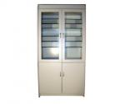 | buc. | 26 | Dulap metalic pentru laborator. Dimensiuni min: 800x500xH1800. Caracteristici tehnice: Structura din otel, culoarea -alb, vopsita in camp electrostatic, tratata in prealabil cu fosfati, pentru rezistenta sporita la reactivi. 2 usi structura metalica cu sticla, prevazute cu yala – in partea superioara. 2 usi pline, prevazute cu yala – in partea inferioara. Dotari: rafturi metalice. |  | 104 000
5.2 |  | Dulap pentru  medicamente  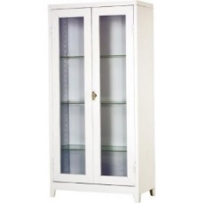 | buc | 1 | Dulap pentru medicamente din metal cu 2 uși de sticlă. Dimensiuni: 900x400x1800 +/- 50 mm. Material - oţel, grosimea pereţilor corpului min 0,6 mm, grosimea uşii 0,7 mm, lăţimea ramei din metal 60 mm. Lăcată cu cheie. 4 suporturi reglabile. Acoperire pulbere, igienic sigură. |  | 4 500
5.3 |  | DULAP CABINET/CANCELARIE 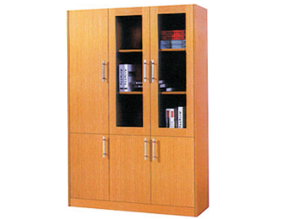 | buc | 2 | Dimensiuni: L - 1210mm; l - 400mm; H - 1800mm  Material: PAL melaminat  Culoare: fag |  | 8 800
5.4 |  | DULAP CABINET/CANCELARIE  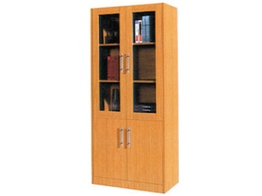 | buc | 1 | Dimensiuni: L - 820mm; l - 400mm; H - 1800 mm  Material: PAL melaminat  Culoare: fag |  | 2 920
5.5 |  | DULAP CABINET/CANCELARIE 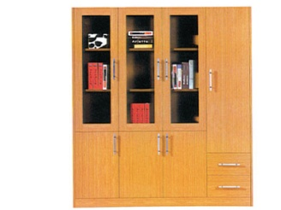 | buc | 2 | Dimensiuni: L - 1600mm; l - 400mm; H - 1800 mm  Material: PAL melaminat  Culoare: fag |  | 11600
5.6 |  | DULAP CABINET/CANCELARIE  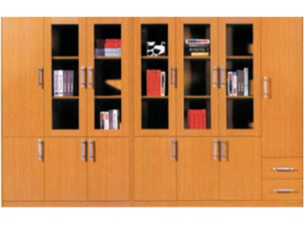 | buc | 2 | Dimensiuni: L - 2810mm; l - 400mm; H - 1800 mm  Material: PAL melaminat  Culoare: fag |  | 20 400
5.7 |  | DULAP PENTRU MINGI | buc | 1 | 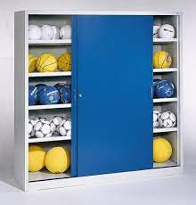 |  | 10 000
5.8 |  | Dulap pentru echipament | buc | 1 | 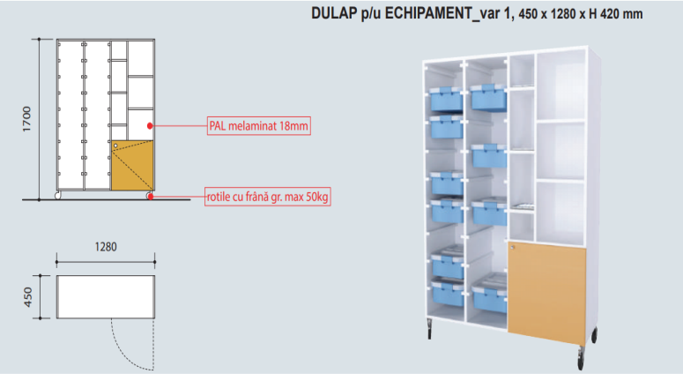 |  | 10 000
Total pe LOT : Mobilier pentru laboratorul dulap metalic, estimat fără TVA |  |  |  |  |  | 172220

